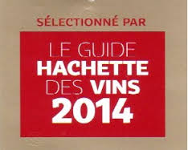
2 étoiles Guide Hachette 2014 p 379
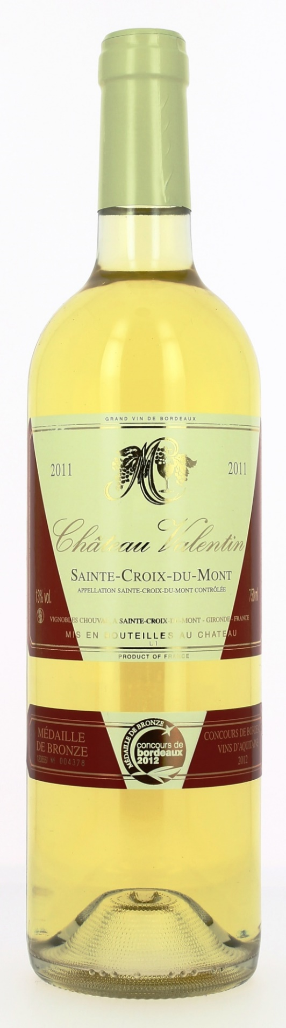
Médaille Bronze Bordeaux 2012

13°

CHÂTEAU
VALENTIN 2011
AOC STE CROIX DU MONT
Hervé Chouvac
Vigneron récoltant.

LE VIGNOBLE :
Nature des sols : Argilo calcaire et argilo graveleux
Age du vignoble : 60 ans
Encépagement : 95% Sémillon
5 % Muscadelle

DEGUSTATION & CONSERVATION :
Commentaire de dégustation :
Ce vin élégant avec de discrets accents floraux présente au palais un côté soyeux aux notes complexes de fruits (mangue, datte, abricot sec)

Dégustation : entre 4° et 8°
Vieillissement : prêt à boire. Peut se bonifier 25 ans
Accords mets vins : apéritif, foie gras, viandes blanches, fromages de brebis, tarte aux fruits.

PALLETISATION :
Dimensions palette : 1200/800/1380 mm
Dimension carton : 300/235/160 mm
Poids du carton : 7.5 kg
Bouteilles/carton : 6 bouteilles debout
Cartons/couche : 25
Couches/palette : 4
Bouteilles/palette : 600

Gencod Bouteille : 3 760 032 790 030
Gencod Carton : 3 760 032 790 160

